QUESTÕES – 1º CICLO DO ENSINO BÁSICO

- Da casa do Nuno à casa da Clara são 0,4 Km. Qual é a distância, em metros, da casa do Nuno à casa da Clara?

- 4 b) 40 c) 400 d) 4000
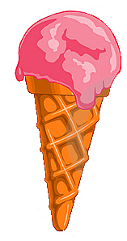

- Os sólidos que o gelado faz lembrar são:

- Um cone e um cilindro
- Um cone e uma esfera
- Um cilindro e uma esfera
- Um triângulo e um círculo

- O professor Matema construiu uma máquina dos números. Quando o professor Matema colocou na abertura da máquina o número 4, saiu o 14. Que numero teria que colocar para que lhe saísse o número 46?

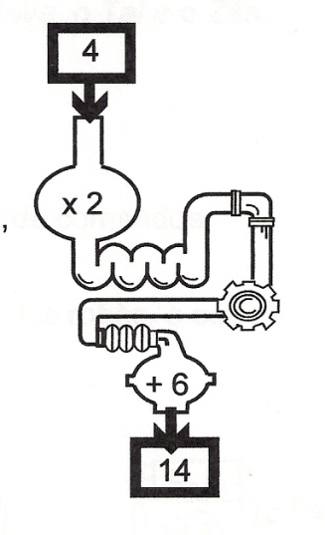
- 10
- 12
- 20
- 40

- Há países onde se utilizam unidades de medida diferentes das nossas para se medirem comprimentos. Na Inglaterra, por exemplo, usa-se a polegada.
Quanto mede a borracha desenhada na figura?

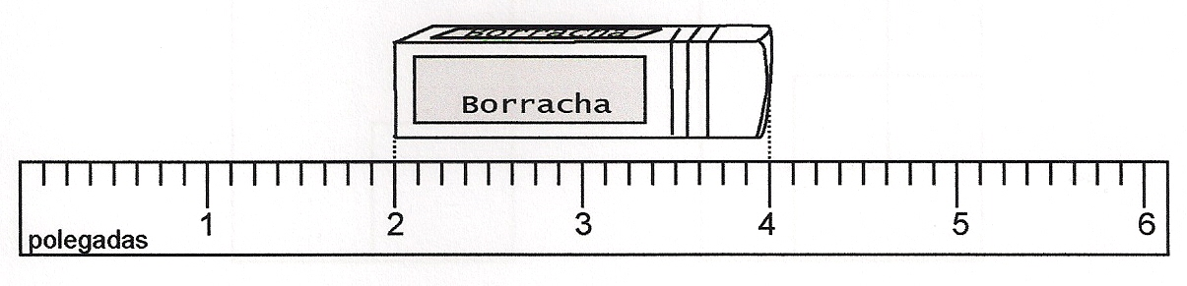
- 6 polegadas b) 4 polegadas c) 2 polegadas d) 3 polegadas

- A reflexão da figura 1 em relação ao eixo representado a tracejado é a figura:

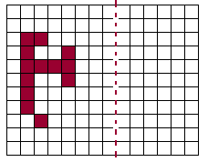
Fig. 1
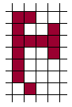(Fig. A) 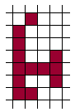 (Fig. B) 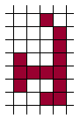 (Fig. C) 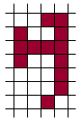 (Fig. D)

- Figura A b) Figura B c) Figura C d) Figura D

- Observa a sequência e diz qual é o número que vem a seguir.

1,2,4,7,11,…

- 12 b) 16 c)10 d) 18

- A expressão “dez mil e cinquenta e quatro unidades” representa a leitura de qual dos seguintes números?

- 10540 b) 10054 c) 1540 d) 1054

- Com cubinhos todos iguais, o Luís fez a construção desenhada na figura:

A sombra projectada no chão está representada na figura:
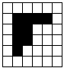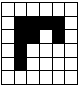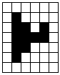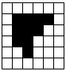
Figura A
Figura B
Figura C
Figura D

- Figura A b) Figura B c) Figura C d) Figura D

- A Margarida esteve doente. Como tinha muita tosse, o médico receitou-lhe um xarope para tomar de acordo com a receita médica.

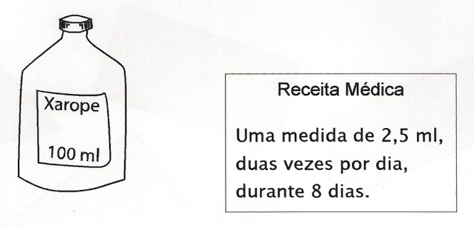

A Margarida fez o tratamento completo. Que quantidade de xarope sobrou?

- 60 ml b) 10 ml c) 80 ml d) 40 ml

- O Gil salta de uma prancha para uma piscina. Eleva-se um metro no ar, desce cinco metros e depois sobe dois metros para atingir a superfície. A que distância da água se encontra colocada a prancha?

- 5 metros b) 2 metros c) 4 metros 8 metros

- O Pedro pesou, na balança A, os seus dois gatos e o seu cão. Depois, na balança B pesou apenas um dos seus gatos. Se os dois gatos tiverem o mesmo peso, quanto pesa o cão do Pedro?
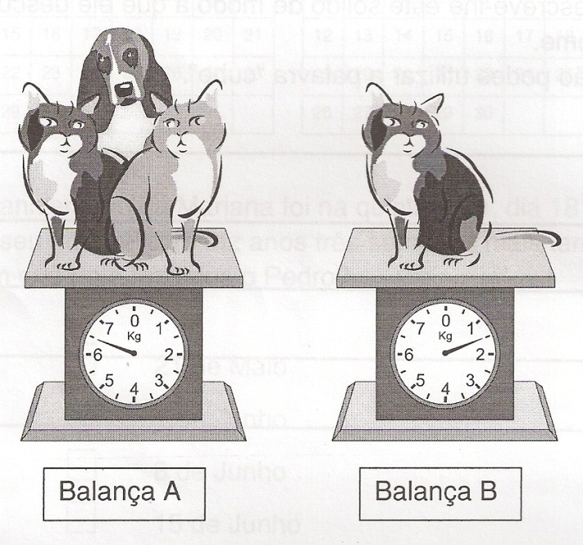

- 6,5 Kg b) 5 Kg c) 3,5 Kg d) 1,5 Kg

- Quantos eixos de simetria tem um quadrado?

- 2 eixos b) 4 eixos c) 1 eixo d) nenhum

- No domingo passado o Carlos participou numa corrida. A meio da prova o Carlos, que ia em último, conseguiu ultrapassar o corredor que ia em 2º lugar. Em que lugar ficou nessa altura?

- Em penúltimo b) 1º lugar c) 2º lugar d) Em último

- O dia de aniversário do João é depois de amanhã. Ontem foi Quinta-feira. Em que dia da semana é que vai ser o aniversário do João?

a) Domingo b) Quarta-feira c) Sexta-feira d) Sábado

- Em Lisboa vivem cerca de 560 mil pessoas e, em Alcochete, vivem cerca de 10 000 pessoas. Qual é o número aproximado de pessoas que vivem nas duas localidades?
- 660 000 b) 570 000 c) 66 000 d) 10 560

